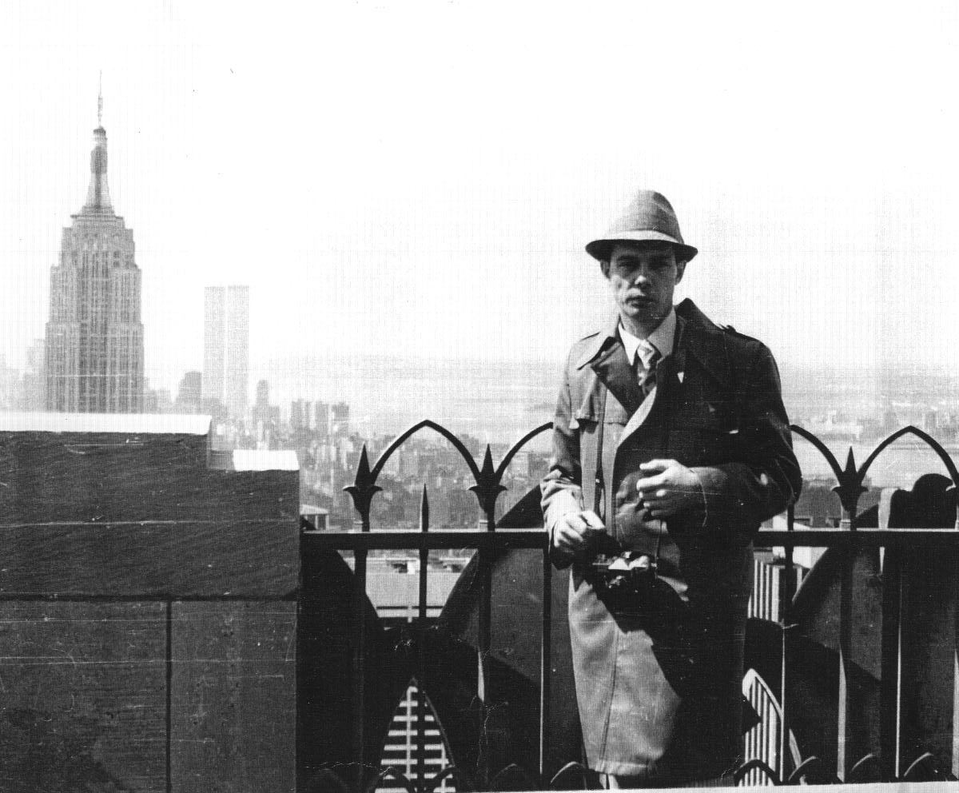 Александр Божьев. Секретарь Комиссии по советско-американскому сотрудничеству, Нью-Йорк, 1975.

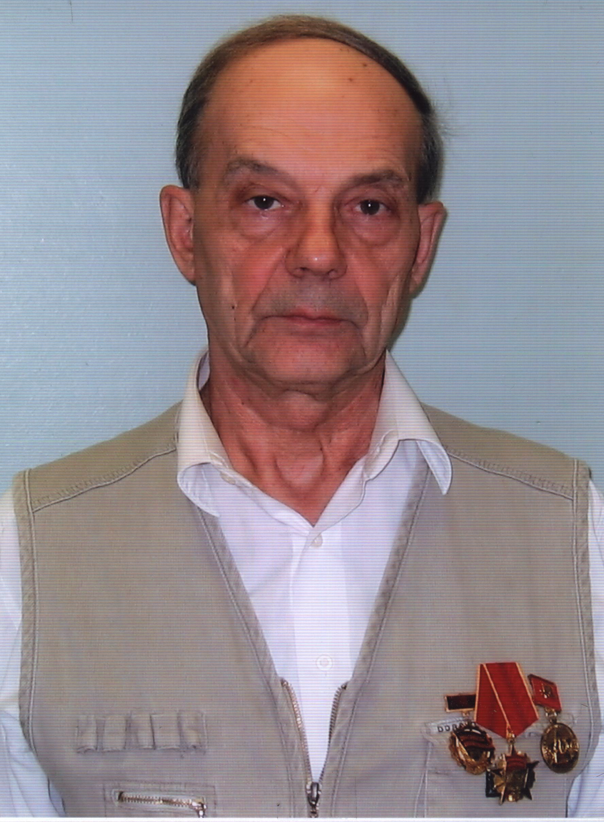
Александр Александрович Божьев. Москва, 2009.

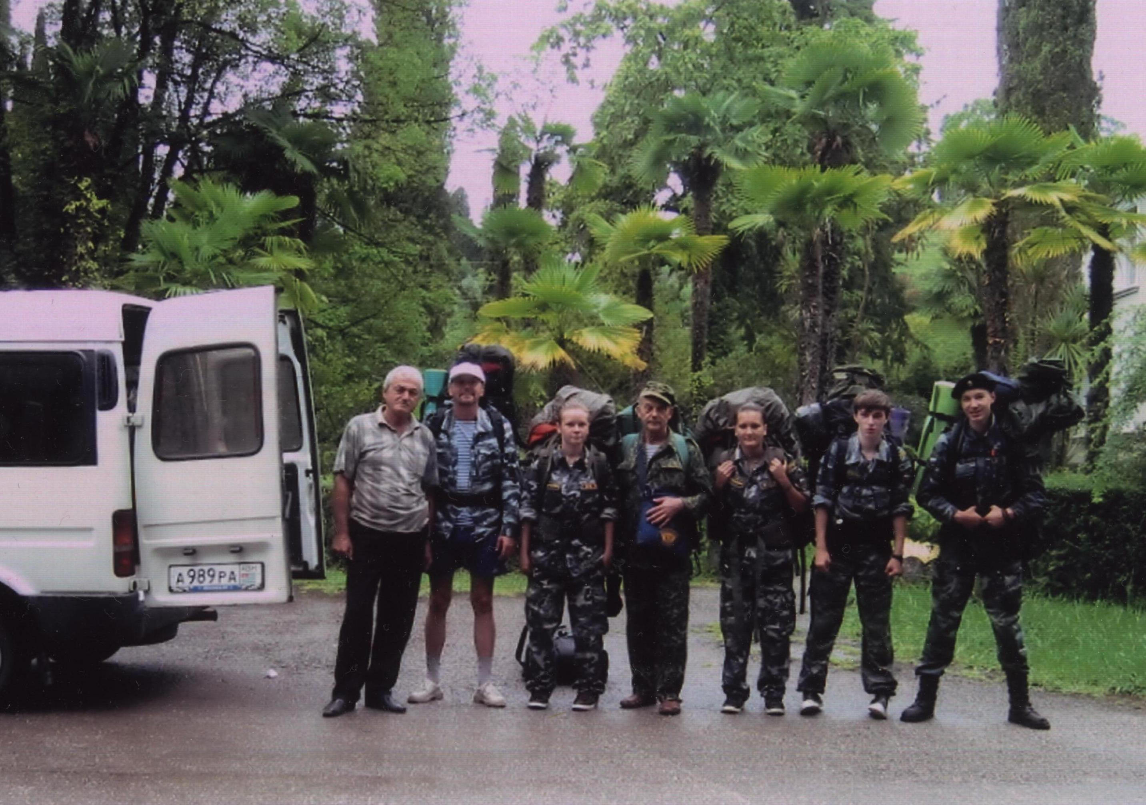
Участники учения “Антитеррор – 2009 год”.
Александр Божьев в центре. Новый Афон, 2009.

“Как упоительны в России вечера”
Играет и поёт Александр Божьев



